Заслушан на  Общем родительском собрании  Протокол № 2 от 23.05.2020 г. | Утвержден на  Заседании Совета ДОУ  ____________Маринчева А.Ю.  Протокол № 3 от 21.05.2020 г.
Заслушан на  Педагогическом совете  Протокол № 6 от 29.05.2020 г. | «Согласовано»  Заведующий МБДОУ № 45 «Солнышко»  ____________Кочкина А.А.

ПУБЛИЧНЫЙ ДОКЛАД
муниципального бюджетного дошкольного образовательного учреждения общеразвивающего вида детского сада № 45 «Солнышко»
за 2019-2020 учебный год

г.о. Мытищи

Цель настоящего публичного доклада:
- обеспечение информационной основы для организации диалога и согласования интересов всех участников образовательного процесса МБДОУ № 45 «Солнышко», включая представителей общественности;
- обеспечение прозрачности функционирования муниципальной системы образования и МБДОУ № 45 «Солнышко»;
- информирование потребителей образовательных услуг - родителей (законных представителей) воспитанников о приоритетных направлениях развития образовательного учреждения, планируемых мероприятиях и ожидаемых результатах деятельности.
Настоящий доклад подготовлен на основе контрольно-аналитической деятельности ДОУ за 2019 – 2020 учебный год.
- Общая характеристика учреждения.
Муниципальное бюджетное дошкольное образовательное учреждение общеразвивающего вида детский сад № 45 «Солнышко» функционирует с 1959 года. С 2015 г. МБДОУ № 45 «Солнышко» является правопреемником муниципального бюджетного дошкольного образовательного учреждения детского сада № 81 «Белоснежка», реорганизованного в форме присоединения к МБДОУ № 45 «Солнышко» на основании Постановления Администрации Мытищинского муниципального района от 05.05.2015 г. № 858.
Сокращённое наименование учреждения: МБДОУ № 45 «Солнышко».
Учредитель: Администрация г.о. Мытищи в лице Главы администрации г.о. Мытищи, адрес: 141008, МО, г. Мытищи, Новомытищинский проспект, дом 36/7.
Учредительные документы: Устав МБДОУ № 45 «Солнышко» утвержден Постановлением Главы Мытищинского муниципального района от 30.07.2015 г. № 1776. Лицензия на право осуществления образовательной деятельности серия 50 Л 01 № 0006494, регистрационный № 74614 от 08 октября 2015 г., срок действия бессрочно.
Адрес ДОУ: МБДОУ № 45 «Солнышко» размещается в двух отдельно стоящих зданиях по адресу: 141008, Московская область, г. Мытищи, улица Крупской, д. 13-А, телефон 8(495)586-52-97 (корпус № 1); 141008, Московская область, г. Мытищи, улица Мира, д. 12а, телефон 8(495)586-13-76 (корпус № 2).
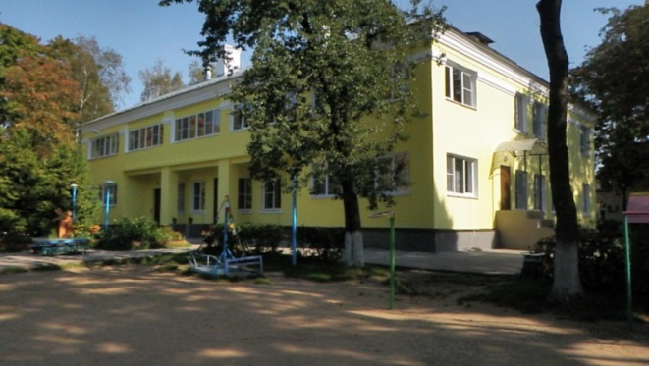 | 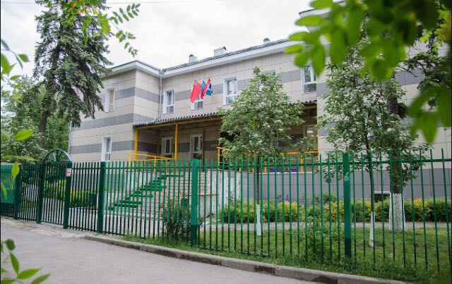
Юридический адрес ДОУ: 141008, Московская область, г. Мытищи, улица Крупской, д. 13-А.
Руководитель ДОУ: заведующий Кочкина Анна Александровна.
Сайт ДОУ: http://mbdou45.edummr.ru/
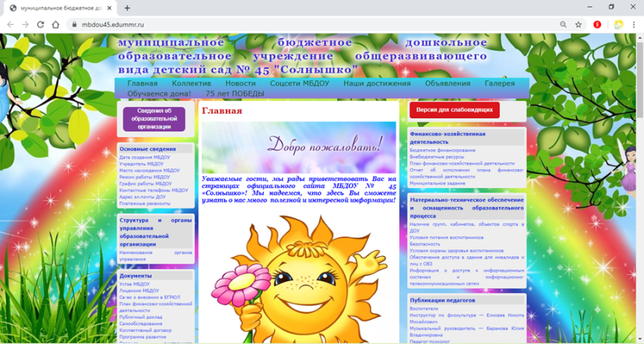
Эл. почта ДОУ: dou_45@edu-mytyshi.ru
Режим работы ДОУ: 5-ти дневная рабочая неделя, 12-ти часовое пребывание с 07.00 до 19.00 ч. – основные группы, 5-ти часовое пребывание с 08.00 до 13.00 и 14.00 ч. до 19.00 ч. – группы кратковременного пребывания, выходные: суббота и воскресенье, установленные законодательством праздничные дни.
Территория каждого корпуса благоустроена, по всему периметру установлено освещение, видеонаблюдение, имеются металлические ограждения, отдельные прогулочные участки для каждой группы, оборудованные малыми формами, спортивная площадка, прогулочные веранды. На территории МБДОУ № 45 «Солнышко» имеются различные виды деревьев и кустарников, огород, разбиты цветники и клумбы.
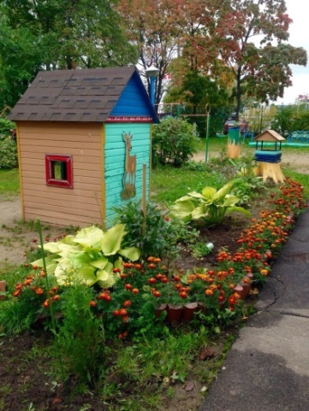 | 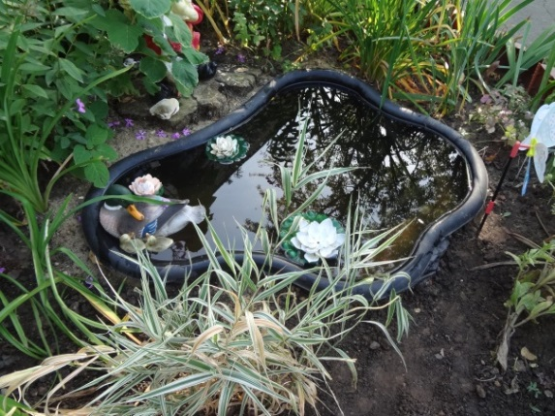 | 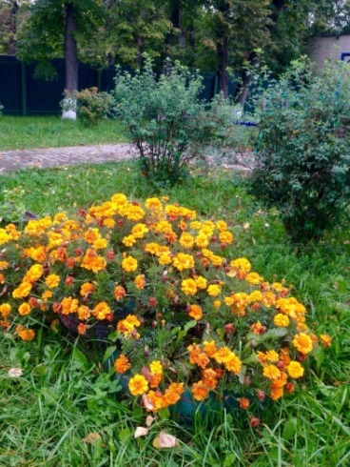

Состав воспитанников:
В 2019 - 2020 учебном году детский сад посещало 264 воспитанника от 2-х до 7-ми лет, из них:
Наименование групп | Возраст | Количество групп | Наполняемость
Младшая группа | 3-4 года | 2 | 59
Средняя группа | 4-5 лет | 1 | 28
Средне-старшая группа | 4-6 лет | 1 | 31
Старшая группа | 5-6 лет | 1 | 28
Подготовительная группа | 6-7 лет | 2 | 58
Группа кратковременного пребывания | 2-3 года | 2 | 60

Социальная структура семей воспитанников:

Категории |  | Количество семей/человек
Состав семьи | Полные семьи,  из них:  опекуны  многодетные | 161 с.  2 с.  14 с.
 | Неполные семьи | 87 с.
 | Неблагополучные семьи | 0 с.
Образование родителей | Высшее | 275 чел.
 | Среднее | 15 чел.
 | С/спец. | 119 чел.
 | Н/среднее | 0 чел.
Социальный статус родителей | Рабочие | 262 чел.
 | Служащие | 35 чел.
 | Домохозяйки | 67 чел.
 | Предприниматели | 45 чел.

Структура управления: МБДОУ № 45 «Солнышко» единый организм, состоящий из административного, педагогического, обслуживающего персонала и родительской общественности. Управление МБДОУ № 45 «Солнышко» осуществляется в соответствии с законом «Об образовании в Российской Федерации» и Уставом на принципах демократичности, открытости, единства единоначалия и коллегиальности, объективности и полноте используемой информации, приоритета общечеловеческих ценностей, охраны жизни и здоровья человека, свободного развития личности.
Единоличным исполнительным органом является заведующий МБДОУ № 45 «Солнышко» Кочкина Анна Александровна, который осуществляет текущее руководство деятельностью ДОУ.
В состав административной группы входят также: заместитель заведующего по воспитательно-методической работе Дмитриева Ирина Александровна, заместитель заведующего по безопасности Мандрыка Кристина Вячеславовна, заместитель заведующего по административно-хозяйственной работе Ерохина Виктория Александровна.
Коллегиальными органами управления являются: педагогический совет, общее собрание трудового коллектива, Совет ДОУ.
Педагогический совет | Общее собрание трудового коллектива | Совет ДОУ
Осуществляет управление педагогической деятельностью, определяет направления образовательной деятельности, утверждает образовательные программы, рассматривает проект годового плана ДОУ, утверждает его и т.д. | Участвует в принятии новой редакции Устава, изменений и дополнений к нему, «Положения о Совете Учреждения», «Коллективного договора», «Правил внутреннего трудового распорядка», и других локальных актов ДОУ; в утверждении Программы развития учреждения; в заслушивании отчёта заведующего ДОУ о результатах и перспективах развития учреждения; в создании оптимальных условий для организации образовательного процесса в учреждении. | Задачами являются: укрепление связей между семьей и ДОУ в целях установления единства воспитательного влияния на детей педагогического коллектива и семьи; привлечение родительской общественности к активному участию в жизни детского сада; содействие созданию в ДОУ оптимальных условий и форм организации образовательного процесса; контроль за соблюдением надлежащих условий обучения, воспитания и труда, включая обеспечение безопасности ДОУ, сохранение и укрепление здоровья воспитанников.

В МБДОУ № 45 «Солнышко» на сегодняшний момент создана традиционная трехуровневая структура управления коллективом с преобладанием демократического стиля управления и административных методов, которые способствуют стабильному функционированию учреждения. В ДОУ реализуется возможность участия в управленческой деятельности всех участников образовательного процесса. Заведующий занимает место координатора стратегических направлений.
Приоритетные задачи развития МБДОУ: Организационной основой деятельности и содержания образовательного процесса является Федеральный государственный образовательный стандарт дошкольного образования, который направлен на обеспечение равных возможностей для полноценного развития каждого ребенка в период дошкольного детства независимо от места жительства, пола, нации, языка, социального статуса, психофизиологических и других особенностей. Основными направлениями развития МБДОУ № 45 «Солнышко» являются:
1. Реализация Федерального государственного образовательного стандарта дошкольного образования.
2. Обеспечение охраны и укрепления физического и психического здоровья воспитанников на основе научно обоснованных технологий.
3. Обеспечение возможности самореализации личности дошкольника, создание условий для успешной социализации и гражданского становления личности воспитанников.
4. Развитие потенциала педагогического коллектива и кадровое обновление.
5. Совершенствование структуры управления ДОО.
Перед педагогами МБДОУ № 45 «Солнышко» в 2019-2020 уч. году были поставлены следующие задачи:
1. Здоровьесберегающая среда в ДОУ как условие сохранения психофизического здоровья воспитанников.
2. Совершенствование условий развития детей в соответствии с их возрастными и индивидуальными особенностями и склонностями (в том числе ограниченные возможности здоровья), развитие способностей и творческого потенциала каждого ребенка.
3. Формирование патриотических чувств у дошкольников через национальную культуру и преемственность поколений.
4. Социально-коммуникативное развитие дошкольников через использование инновационных технологий.
2. Особенности образовательного процесса.
В соответствии с установленным государственным статусом МБДОУ № 45 «Солнышко» реализует следующие образовательные программы:

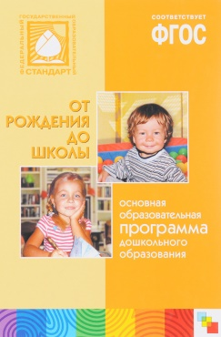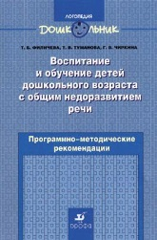 | 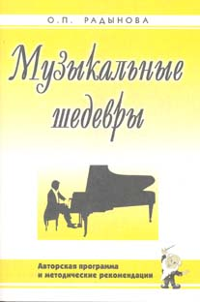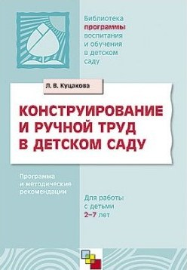
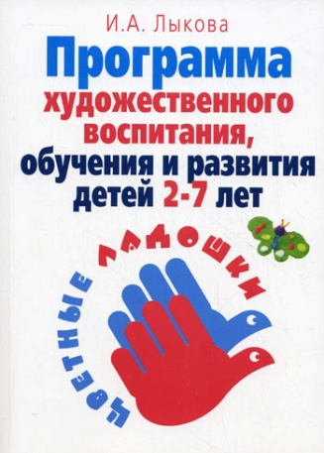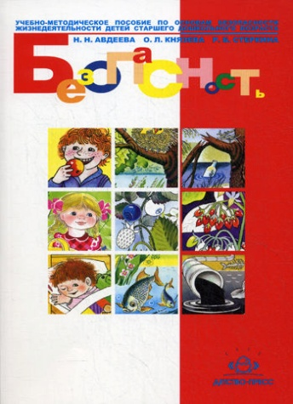

1. Основная образовательная программа дошкольного образования «От рождения до школы» под ред. Н.Е. Вераксы, Т.С. Комаровой, М.А. Васильевой.
2. Образовательная программа МБДОУ № 45 «Солнышко» на 2016-2020 гг.
3. «Примерная адаптированная программа коррекционно-развивающей работы в группе компенсирующей направленности ДОО для детей с тяжелыми нарушениями речи (общим недоразвитием речи) с 3 до 7 лет» Нищевой Н.В.
Парциальные программы, используемые в ДОУ:
«Музыкальные шедевры» О.П. Радыновой.
«Основы безопасности детей дошкольного возраста» Н.Н. Авдеевой, Р.Б. Стёркиной, О.Л. Князевой.
«Конструирование и ручной труд в детском саду» Куцаковой Л.В.
«Детское творческое конструирование» Парамоновой Л.А.
«Цветные ладошки» программа художественного воспитания, обучения и развития детей 2–7 лет А.И. Лыковой.
«Добрый мир» (православная культура для малышей) Л.Л. Шевченко.
«Формирование представлений о здоровом образе жизни у дошкольников» И.М. Новиковой.
«Разговор о здоровом и правильном питании» М.М. Безруких, Т.А. Филипповой, А.Г. Макеевой.
«Программа логопедической работы по преодолению фонетико-фонематического недоразвития у детей» Т.Б. Филичевой, Г. В.Чиркиной, Т.В. Тумановой.
«Программа логопедической работы по преодолению общего недоразвития у детей» Т.Б. Филичевой, Г. В.Чиркиной, Т.В. Тумановой.
Учебный план на 2019-2020 уч. год разработан в соответствии с СанПиН 2.4.1.3049-13.
Учебный план непосредственно образовательной деятельности (корпус №1)
Предметы / в неделю | Младшая группа  3-4 года |  | Средняя группа  4-5 лет |  | Старшая группа  5-6 лет |  | Подготовительная группа 6-7 лет (логопедия)
Социально-коммуникативное развитие:  приобщение к социокультурным ценностям (ребенок в семье и сообществе; формирование основ безопасности) + элементы модуля «Добрый мир» | 0,5  Через неделю |  | 0,5  Через неделю |  | 1 |  | 1
Познавательное развитие:  - ФЭМП  (формирование элементарных математических представлений)  - ознакомление с предметным окружением  - ознакомление с миром природы | 2 |  | 2 |  | 2 |  | 2
 | 1 |  | 1 |  | 1 |  | 1
 | 0,5  Через неделю |  | 0,5  Через неделю |  | 0,5  Через неделю |  | 0,5  Через неделю
 | 0,5  Через неделю |  | 0,5  Через неделю |  | 0,5  Через неделю |  | 0,5  Через неделю
Развитие речи:  - развитие речи  - подготовка к обучению грамоте | 0,5 |  | 0,5 |  | 1 |  | -
 | 0,5  Через неделю |  | 0,5  Через неделю |  | 1 |  | -
 | - |  | - |  | - |  | -
Художественно-эстетическое развитие:  - изобразительная деятельность:  рисование  народно-прикладное искусство  лепка  аппликация  - конструктивно-модельная деятельность  - музыка | 5 |  | 5 |  | 6 |  | 6
 | 2 |  | 2 |  | 3 |  | 3
 | 1 |  | 0,5  Через неделю |  | 1 |  | 1
 | - |  | 0,5  Через неделю |  | 1 |  | 1
 | 0,5  Через неделю |  | 0,5  Через неделю |  | 0,5  Через неделю |  | 0,5  Через неделю
 | 0,5  Через неделю |  | 0,5  Через неделю |  | 0,5  Через неделю |  | 0,5  Через неделю
 | 1 |  | 1 |  | 1 |  | 1
 | 2 |  | 2 |  | 2 |  | 2
Физическое развитие | 3 |  | 3 |  | 3 |  | 3
Коррекция речи | - |  | - |  | - |  | 2
Всего занятий в неделю/в год | 11 | 396 | 11 | 396 | 13 | 468 | 14 | 504
 | 2 занятия в день –  4 дня  3 занятия в день – 1 день  (физо на улице)  Продолжительность  1 занятия – 13-15 мин. |  | 2 занятия в день –  4 дня  3 занятия в день – 1 день  (физо на улице)  Продолжительность  1 занятия – 18-20 мин. |  | 2 занятия в день – 2 дня  3 занятия в день – 3 дня  (3 занятие вечером)  Продолжительность:  1 занятия – 20 мин.  2 занятия – 25 мин.  3 занятия – 25 мин. |  | 3 занятия – 4 дня  2 занятия – 1 день  Продолжительность  1 занятия –28-30 мин.
Дополнительное образование
Кружок «Самоделкино» | 1 |  | 1
Кружок «Добрый мир» |  |  |  |  | 1
Кружок «Туристята» |  |  |  |  |  |  | 2
Кружок «Самоделкино (Лего-конструирование)» |  |  |  |  |  |  | 1
Всего занятий в неделю/в год | 1 | 36 | 1 | 36 | 1 | 36 | 3 | 108
 | 1 занятие в неделю  Продолжительность занятия 15 мин. |  | 1 занятие в неделю  Продолжительность занятия 20 мин. |  | 1 занятие в неделю  Продолжительность занятия 25 мин. |  | 3 занятия в неделю  Продолжительность занятия 30 мин.
Итого: | 12 / 432 |  | 12 / 432 |  | 14 / 504 |  | 17 / 612

Учебный план непосредственно образовательной деятельности (корпус №2)
Предметы / в неделю | Младшая группа  3-4 года |  | Средне-старшая группа  4-6 лет |  | Подготовительная группа 6-7 лет (логопедия)
Социально-коммуникативное развитие:  приобщение к социокультурным ценностям (ребенок в семье и сообществе; формирование основ безопасности) + элементы модуля «Добрый мир» | 0,5  Через неделю |  | 0,5  Через неделю  + 0,5  Через неделю  (для старшего возраста) |  | -
Познавательное развитие:  - ФЭМП (формирование элементарных математических представлений)  - ознакомление с предметным окружением  - ознакомление с миром природы | 2 |  | 2 |  | 2
 | 1 |  | 1 |  | 1
 | 0,5  Через неделю |  | 0,5  Через неделю |  | 0,5  Через неделю
 | 0,5  Через неделю |  | 0,5  Через неделю |  | 0,5  Через неделю
Развитие речи:  - развитие речи  - подготовка к обучению грамоте | 0,5 |  | 0,5  + 0,5  Через неделю  (для старшего возраста) |  | -
 | 0,5  Через неделю |  | 0,5  Через неделю  + 0,5  Через неделю  (для старшего возраста) |  | -
 | - |  | - |  | -
Художественно-эстетическое развитие:  - изобразительная деятельность:  рисование  народно-прикладное искусство  лепка  аппликация  - конструктивно-модельная деятельность  - музыка | 5 |  | 5  + 1  (для старшего возраста) |  | 6
 | 2 |  | 2  + 1  (для старшего возраста) |  | 3
 | 1 |  | 0,5  Через неделю  + 0,5  (для старшего возраста) |  | 1
 | - |  | 0,5  Через неделю  + 0,5  (для старшего возраста) |  | 1
 | 0,5  Через неделю |  | 0,5  Через неделю |  | 0,5  Через неделю
 | 0,5  Через неделю |  | 0,5  Через неделю |  | 0,5  Через неделю
 | 1 |  | 1 |  | 1
 | 2 |  | 2 |  | 2
Физическое развитие | 3 |  | 3 |  | 3
Коррекция речи | - |  | - |  | 3
Всего занятий в неделю/в год | 11 | 396 | 11  +2 (для старшего возраста) | 396  +72 (для старшего возраста) | 14 | 504
 | 2 занятия в день – 5 дней  Продолжительность  1 занятия – 13-15 мин. |  | 2 занятия в день – 5 дней  Продолжительность  1 занятия – 18-20 мин. |  | 3 занятия – 4 дня  2 занятия – 1 день  Продолжительность  1 занятия –28-30 мин.
Дополнительное образование
Кружок «Самоделкино» | 1
Кружок «Разговор о правильном питании» |  |  | 1
Кружок «Самоделкино (Лего-конструирование)» |  |  |  |  | 1
Кружок «Помощники ЮИД» |  |  |  |  | 1
Всего занятий в неделю/в год | 1 | 36 | 1 | 36 | 2 | 72
 | 1 занятие в неделю  Продолжительность занятия 20 мин. |  | 1 занятие в неделю  Продолжительность занятия 20-25 мин. |  | 2 занятия в неделю  Продолжительность занятия 30 мин.
Итого: | 12 / 432 |  | 12 / 432  +2 / 72 (для старшего возраста) |  | 16 / 576

Учебный план непосредственно образовательной деятельности (ГКП)
Предметы / в неделю | ГКП (2-3 года)
Познавательное развитие:  - ФЭМП (формирование элементарных математических представлений)  - ознакомление с предметным окружением  - ознакомление с миром природы | 1,5
0,5
Через неделю

0,5
Через неделю
0,5
Через неделю
Развитие речи | 2
Художественно-эстетическое развитие:  - изобразительная деятельность:  рисование  народно-прикладное искусство  лепка  аппликация  - конструктивно-модельная деятельность  - музыка | 4,5
 | 2
 | 1
 | -
 | 1
 | -
0,5
Через неделю
 | 2
Физическое развитие | 2
Всего занятий в неделю/в год | 10 | 360
2 занятия в день – 5 дней
Продолжительность занятия 8 мин.

В учебный план включено 5 направлений, обеспечивающих познавательное, речевое, социально-коммуникативное, художественно-эстетическое и физическое развитие детей. Каждому направлению соответствуют определенные образовательные области:
Образовательные области | Компоненты образовательных областей
Социально-коммуникативное развитие | Нравственное воспитание, формирование личности ребенка, развитие общения  Развитие игровой деятельности  Ребенок в семье и сообществе  Формирование позитивных установок к труду и творчеству  Формирование основ безопасности
Познавательное развитие | Развитие познавательно-исследовательской деятельности  Формирование элементарных математических представлений  Ознакомление с предметным окружением  Ознакомление с миром природы  Ознакомление с социальным миром
Речевое развитие | Развитие речи  Приобщение к художественной литературе
Художественно-эстетическое развитие | Приобщение к искусству  Изобразительная деятельность  Конструктивно-модельная деятельность  Музыкальная деятельность  Развитие игровой деятельности (театрализованные игры)
Физическое развитие | Формирование начальных представлений о здоровом образе жизни  Физическая культура

Реализация программ дополнительного образования позволяет строить образовательный процесс с учётом индивидуальных склонностей и предпочтений ребёнка, предоставляя возможность самореализации каждому воспитаннику.
Занятия в кружках проводятся не более 2 раз в неделю во второй половине дня, продолжительностью 20-25 минут. В кружках занимаются дети с 3 до 7 лет, состав групп не более 15 человек. Программы работы платных кружков рассчитаны на 9 месяцев (октябрь - май).
Основная задача кружковой работы – удовлетворение запросов родителей во всестороннем развитии детей. МБДОУ № 45 «Солнышко» в 2019-2020 уч. году предоставляло услуги по организации дополнительного образования на бесплатной и платной основе.
Дополнительное образование на бесплатной основе
Направленность работы кружка | Название кружка
Техническая | «Самоделкино (Лего-конструирование)»
Художественная | «Самоделкино»
Социально-педагогическая | «Добрый мир»
Естественнонаучная | «Разговор о правильном питании»
Туристско–краеведческая | «Туристята»
Другая | «Помощники ЮИД»

Дополнительное образование на платной основе
Направление работы кружка | Название кружка
Художественно-эстетические занятия | «Умелые ручки», «Мастерская чудес», «Бумагопластика»
Познавательные занятия | «Заниматика», «От слова к звуку», «Развивайка», «Грамотейка», «АБВГДейка», «Жила-была сказка»
Занятия с логопедом | «Логоритмика», занятия по коррекции речи (индивидуальные)
Музыкально – ритмические занятия | «Весёлые нотки»
Физкультурные занятия | «Детский фитнес», «Мой весёлый звонкий мяч»

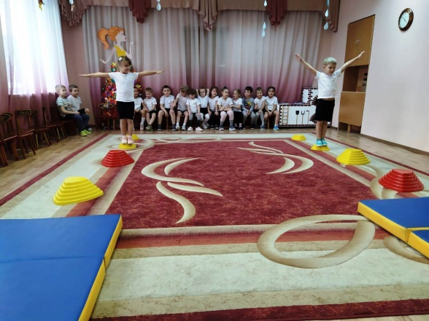 | 
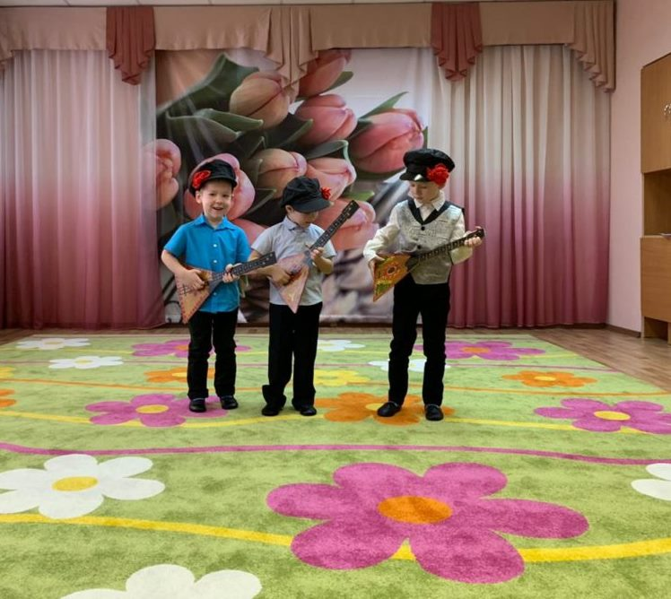 | 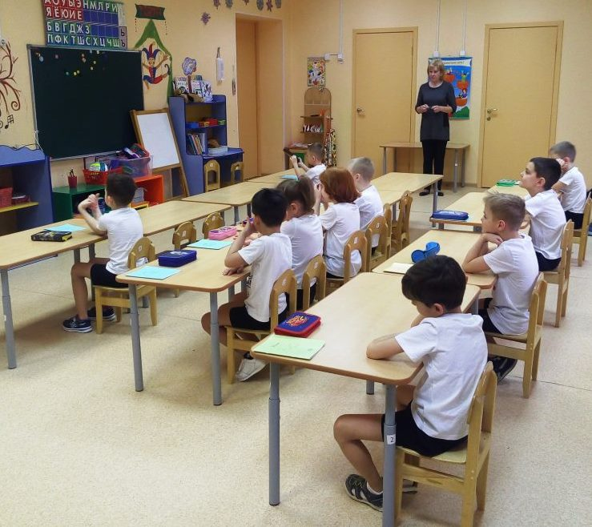
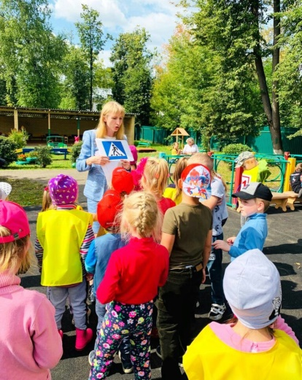 | 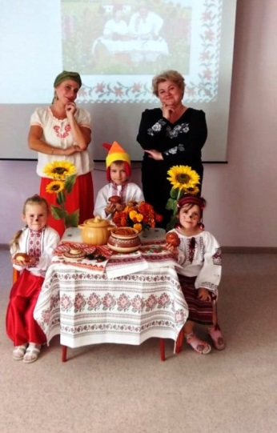
Система физкультурно-оздоровительной работы в ДОУ: Полноценное развитие воспитанников невозможно без физического воспитания. В связи с этим, физкультурно-оздоровительная работа в детском саду имеет большое значение, как для укрепления здоровья, так и для формирования двигательных умений и навыков, являющихся значимыми компонентами в познавательном и эмоциональном развитии воспитанников.
Система физкультурно-оздоровительной работы в МБДОУ № 45 «Солнышко»

Формы работы | Содержание | Условия организации
 |  | место | время
Утренняя гимнастика  Цель проведения: повышение функционального состояния и работоспособности организма, развитие моторики, формирование правильной осанки, предупреждение плоскостопия. | 1. Традиционная гимнастика.  2. Гимнастика из набора подвижных игр.  3. Гимнастика с речитативом.  4. Оздоровительный бег.  5. Гимнастика на музыкальном материале. | В музыкально-физкультурном зале.  В летний период на свежем воздухе. | Ежедневно перед завтраком.
НОД по физической культуре, это основная форма организованного систематического обучения детей физическим упражнениям. | Упражнения подбираются в зависимости от задач, от возраста, физического развития, состояния здоровья детей, физкультурного оборудования. Виды занятий: традиционное, сюжетно-игровое, из набора подвижных игр, тренировочное и др. Используются формы занятий с включением подвижных игр, упражнений с элементами соревнований, пешеходные прогулки, экскурсии, прогулки по маршруту. | На воздухе, в музыкально-физкультурном зале, на физкультурной площадке. | 3 раза в неделю в утреннее время.
Подвижные игры, соревнования, эстафеты. | Используются различные виды игр. | В группе, на воздухе, на физкультурной площадке. | Ежедневно.
Двигательные разминки  (физкультминутки, динамические паузы). | Варианты:  Упражнения на развитие основных движений, ритмических движений, упражнения на внимание, координацию движений, упражнения на равновесие, гимнастика расслабления, упражнения на формирование правильной осанки. | На воздухе, на игровой площадке, в помещении, на физкультурной площадке. | Ежедневно.
Гимнастика после сна. | Используются комплексы с предметами, без предметов, имитационные движения, рифмованные занятия. | В спальне, групповой комнате. | Ежедневно.
Закаливающие мероприятия. | Система мероприятий с учетом состояния здоровья, физического развития, индивидуальных особенностей детей. Элементы закаливания в повседневной жизни: умывание прохладной водой, мытье ног после прогулки в летнее время, топтание по мокрой / сухой дорожке, с использованием массажных дорожек «Здоровья», босохождение и пр. | С учетом специфики закаливающего мероприятия. | По плану.
Индивидуальная работа по отработке основных видов движений  в режиме дня. | Проводится с отдельными детьми или по подгруппам с целью стимулирования двигательной активности, предусматривается оказание помощи детям. | Устанавливается индивидуально. | Ежедневно.
Праздники, досуги, развлечения. | Способствуют закреплению полученных навыков, активизации физиологических процессов в организме под влиянием усиленной двигательной активности в сочетании с эмоциями. | На воздухе, в музыкально-физкультурном зале, на физкультурной площадке. | По плану.

Мероприятия физкультурно-оздоровительной направленности, проведённые в 2019-2020 уч. году: XIII Спартакиада среди детей старшего дошкольного возраста дошкольных образовательных учреждений г. о. Мытищи, «Неделя здоровья», спортивные развлечения: «Единый день здоровья», «Веселые эстафеты», «Малые Олимпийские игры», «Колядки»; спортивные праздники: «Папа, мама, я – спортивная семья!», Всероссийский день бега «Кросс Нации», «Наша армия сильная, сильная» (день Защитника Отечества); встреча с представителями физкультурно-спортивной организации «Стань Чемпионом» (демонстрация фрагментов тестирования детей на определение наиболее подходящего вида спорта); вручение воспитанникам и выпускникам знаков отличия ВФСК «Готов к труду и обороне» (ГТО).
Система закаливающих мероприятий в МБДОУ № 45 «Солнышко»

Формы закаливания  в повседневной жизни | Специально организованные  формы закаливания
Утренний прием на свежем воздухе в летнее время | Рациональное питание
Облегченная форма одежды | Полоскание полости рта
Ежедневные прогулки на свежем воздухе | Утренняя гимнастика
Дневной сон | Профилактическая гимнастика (пальчиковая, зрительная, дыхательная, артикуляционная)
Гимнастика после дневного сна | Физкультурно-оздоровительные занятия
Солнечные ванны в летний период времени | Активный отдых (дни здоровья, игры, развлечения, досуги, праздники)
Гигиенические процедуры | Фитотерапия (чай из шиповника)
Проветривание помещений | Музыкотерапия (музыкальное оформление фона, сна)
 | Витаминотерапия
 | Босохождение
 | Обширное умывание
 | Обливание ног

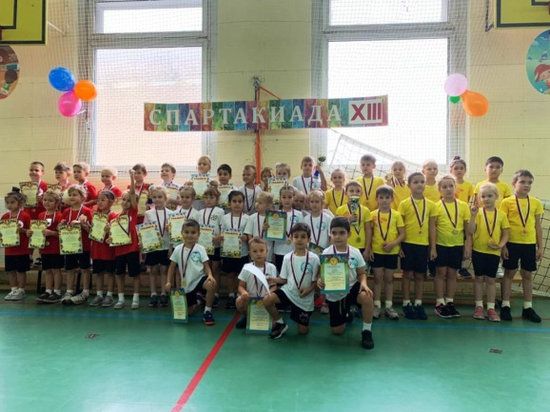 | 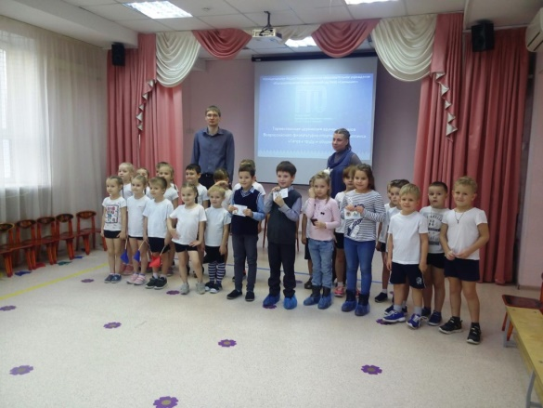
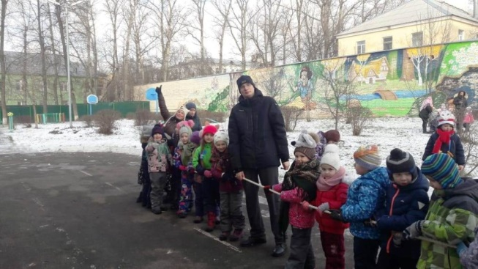 | 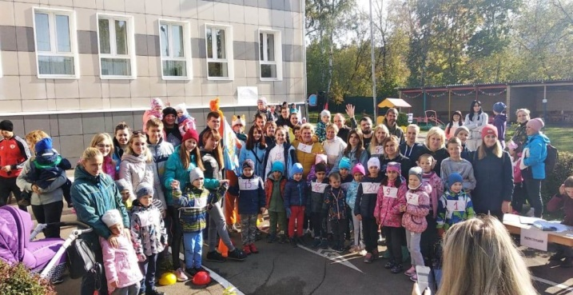
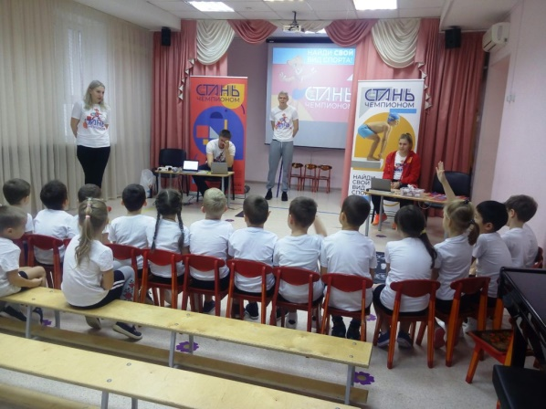 | 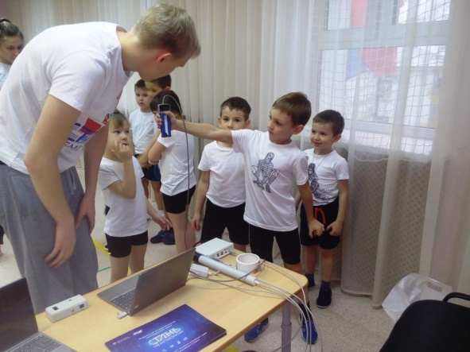
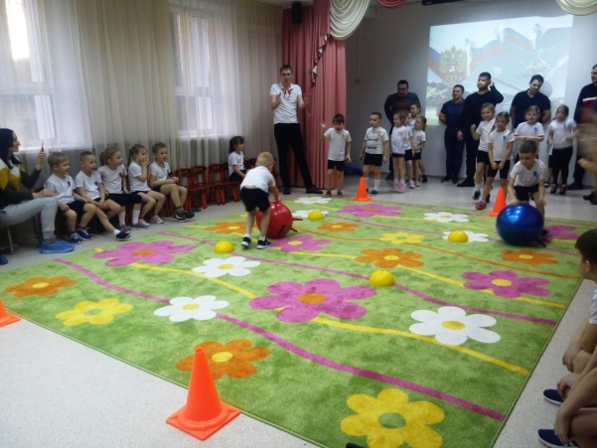 | 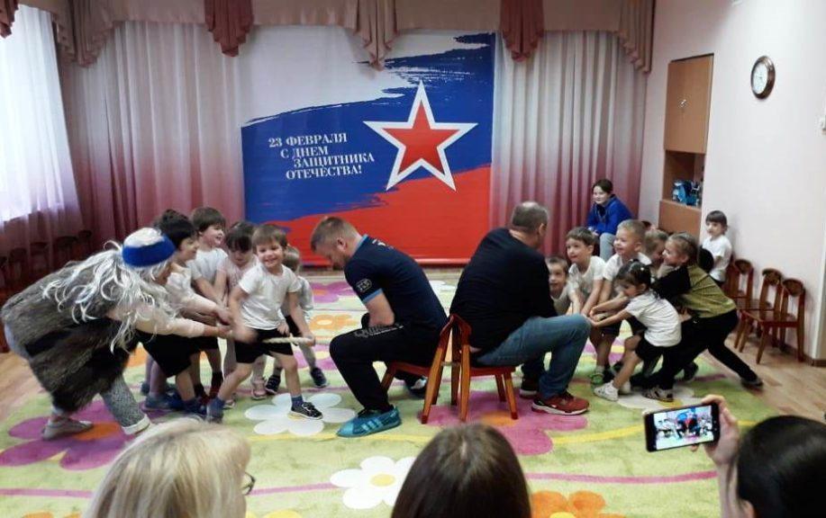

Коррекционно-логопедическая работа: В подготовительных к школе группах учреждения осуществлялось коррекционно-педагогическое сопровождение детей с нарушениями речи.
Задачи коррекционной логопедической работы:
1. Формирование лексико-грамматических средств языка;
2. Совершенствование звуковой стороны речи в сфере произношения, восприятия и выразительности;
3. Овладение элементами грамоты;
4. Развитие навыков связной речи;
5. Развитие психических процессов, имеющих прямое отношение к произвольной деятельности, к речи (интерес, внимание, вербальная память, словесно-логическое мышление, способность к анализу, синтезу, сравнению, обобщению);
6. Развитие общей и мелкой моторики путем максимального использования предметно-практической деятельности детей.
Основные направления работы учителя-логопеда:
- развитие артикуляционной моторики;
- формирование правильного звукопроизношения;
- развитие фонематических процессов;
- уточнение, обогащение словаря;
- работа над слоговой структурой малознакомых и труднопроизносимых слов;
- совершенствование грамматического строя речи;
- развитие связной речи.
Результаты работы за 2019-2020 учебный год отражены в таблице:
№ | Данные | Подготовительная группа
 |  | Число детей | %
1 | ДАТА КОМПЛЕКТОВАНИЯ ГРУПП | 01.09.2019
2 | КОЛИЧЕСТВО ДЕТЕЙ ОХВАЧЕННЫХ ЛОГОПЕДИЧЕСКОЙ ПОМОЩЬЮ  из них с заключением: | 29 | 100
 | ФНР
 | ФФНР | 13 | 44,8
 | ОНР 1-2
 | ОНР 1-2 ЗПР
 | ОНР 2-3
 | ОНР 2-3 ЗПР | 1 | 3,4
 | ОНР 3 | 1 | 3,4
 | ОНР 3 ЗПР | 1 | 3,4
 | ОНР 4 | 9 | 31
 | ОНР 3-4 | 4 | 14
3 | Количество детей, выпущенных по решению ПМПК в 2020 году, с заключением «речь норма» всего | 20 | 69
 | из старшей логопедической группы | 0
 | из подготовительной логопедической группы | 20

Деятельность специалистов, осуществляющих коррекционное направление работы, была непосредственно связана с работой психолого-педагогического консилиума (ППк) учреждения. ППк позволяет выстроить взаимоотношения всех специалистов и педагогов службы сопровождения на основе равноправного сотрудничества и личной ответственности каждого, организовать комплексное сопровождение детей с ограниченными возможностями здоровья в процессе коррекционно-развивающего обучения, задействовать профессиональный и личный потенциал всех педагогов. На заседаниях консилиума обсуждались вопросы о результатах проведенных исследований, разработки индивидуальных маршрутов развития детей, подготовки документов на психолого-медико-педагогическую комиссию г.о. Мытищи (ПМПК) с целью уточнения диагноза или при отсутствии положительной динамики в развитии и воспитании ребенка, анализа результатов работы за год.
Психологическое сопровождение: Психологическое индивидуальное обследование ребенка в детском саду, проводится только по запросу родителей (законных представителей) ребёнка, заинтересованных в понимании индивидуальных особенностей ребенка и получении советов по работе с ним.
Наблюдение за ребенком в группе - за его общением с другими детьми и воспитателем, за выполнением заданий на занятиях, за соблюдением режима - вот основные вопросы, которыми занимается психолог в детском коллективе (только с согласия родителей / законных представителей).
Психологическое консультирование детей - это особенная форма помощи семье со стороны педагога-психолога, ориентированная на преодоление жизненных трудностей детей и их родителей.
Цель консультирования - решить проблему, возникающую у ребенка и (или) воспитывающего взрослого, путем анализа сложившейся ситуации, нахождения баланса во взаимоотношениях и восстановления благоприятного психологического климата в семье.
Педагог-психолог работает с актуальным состоянием ребенка и родителя, проводит первичную диагностику, задает вопросы о жизненной ситуации и структуре семьи. В процессе общения педагог-психолог создает условия для того, чтобы родитель или ребенок осознал свою проблему, понял ее причины и нашел решение.
Формы работы педагога-психолога в нашем детском саду:
- индивидуальная (в том числе игровая, песочная терапия, арттерапия и др.) и групповая (детские тренинги) - только с разрешения родителей ребёнка;
- психологическая работа в контексте семьи (совместная работа ребенка и родителей - по запросу родителей).
В течение всего учебного года педагог-психолог проводила индивидуальные консультации для родителей с целью оказания помощи и поддержки семьям, имеющим детей раннего возраста, обеспечения легкой адаптации детей к детскому саду, а так же по вопросам готовности детей старшего дошкольного возраста к обучению в школе и различным актуальным вопросам, возникающим у родителей воспитанников.
Формы взаимодействия с родителями:
Коллективные: | Наглядно-информационные: | Индивидуальные:
- день открытых дверей; | - выставки детских работ; | - беседы;
- родительские собрания; | - информационный стенд; | - консультации;
- выставки совместного творчества; | - буклеты; | - фотоширмы;
- консультации; | - памятки; | - опрос;
- беседы; | - отчёты. | - консультативный пункт.
- анкетирование;
- открытая НОД;
- утренники;
- онлайн-конференции;
- мастер-классы.

В течение прошедшего учебного года состоялись три общих родительских собрания: «Организация работы ДОУ в 2019-2020 уч. году», «Здоровый ребенок - счастливый ребенок», «Итоги работы за год», по три собрания в каждой возрастной группе: «Возрастные особенности развития ребенка 3-4 лет. Адаптация детей к ДОУ», «Совместная работа ДОУ и семьи по формированию у детей ЗОЖ», «Игра в жизни ребёнка» (младшие группы); «Возрастные особенности и задачи развития ребенка среднего дошкольного возраста», «Организация спортивной деятельности с детьми в домашних условиях и на прогулке», «Чтобы лето прошло с пользой» (средняя группа); «Возрастные особенности и задачи развития ребенка старшего дошкольного возраста», «Родители – всегда пример. Как пользоваться родительским авторитетом», «Чтобы лето прошло с пользой. Развитие познавательных интересов и любви к чтению у детей» (старшая и средне-старшая группы); «Комплексная готовность к школе. Совместная работа детского сада и семьи в подготовке детей к школе», «Особенности развития детей с общим недоразвитием речи. Профилактика дислексии и дисграфии у детей логопатов», «Родители – всегда пример. Как пользоваться родительским авторитетом» (подготовительные к школе (логопедические) группы).
Собрания проводились в традиционной форме и в форме онлайн-конференции – обсуждались актуальные проблемы развития, образования и здоровья дошкольников, вопросы профилактики детской дорожно-транспортной безопасности. Обязательным являлось присутствие представителя администрации на групповых родительских собраниях, выступление специалистов.
В течение учебного года родители принимали активное участие в тематических неделях, выставках, праздниках, спортивных соревнованиях, субботниках. В 2019-2020 уч. году были проведены:
- праздники: «День Знаний», Всероссийский день бега «Кросс Нации», «Здравствуй, Осень золотая», «День Матери», «Хоровод у ёлки», «Спасибо армии родной, что бережёт страны покой!», «Для самой родной», «Вручение знаков ГТО», «Праздник Победы»;
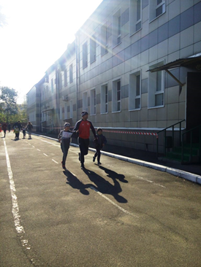 | 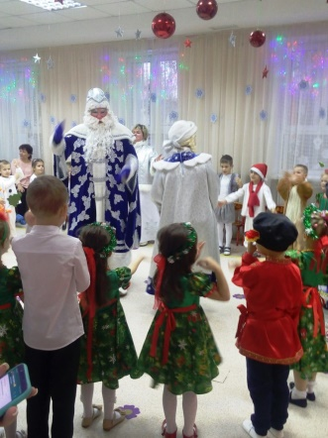 | 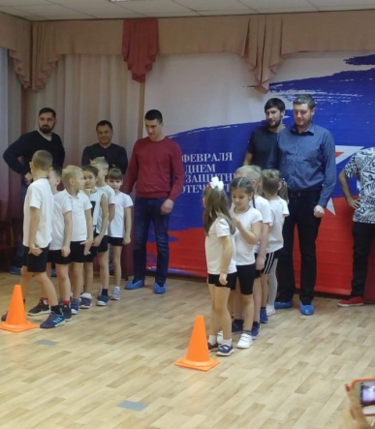
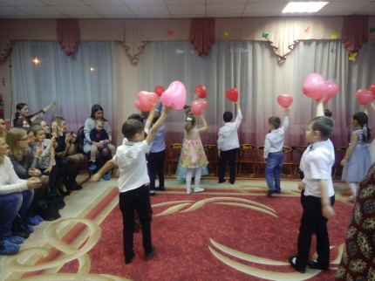 | 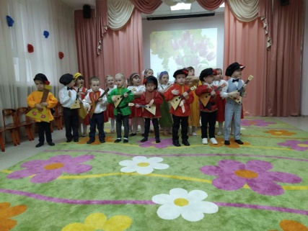 | 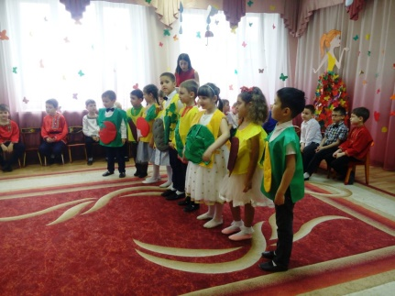

- досуги: «Единый день здоровья», «День бабушек и дедушек», «Папа, мама, я – спортивная семья!», «Колядки – маленькие чудеса», «Проводы зимы. Широкая масленица», «Будущие чемпионы»;
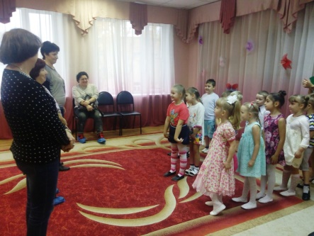 | 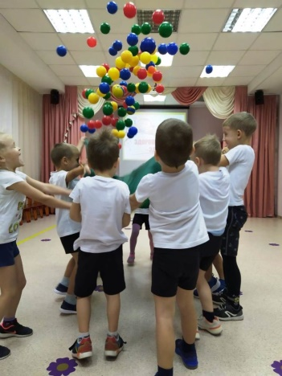 | 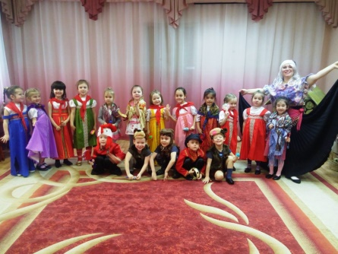

- тематические недели:
- «Неделя здоровья» (беседы-игры: «Как Незнайка и его друзья заблудились», «Доктор Пилюлькин о наших помощниках – органах чувств», «Что рассказала Синеглазка о воде и мыле», «Как Незнайка учился чистить зубы», «Как Пончик выбирал полезные продукты», «Что узнал Незнайка о полезных и вредных привычках»; беседы: «Витамины – это таблетки, которые растут на ветке», «Мы здоровьем дорожим – соблюдаем свой режим», «Что такое Олимпийские игры», «Почему нужно много двигаться?»; спортивно-музыкальные досуги «Здоровым быть – здорово!», «Физкульт, ура!»; конкурс рисунков «Мы выбираем ЗОЖ»; консультации для родителей «Комплекс «ГТО» шагает в сад», «Слова учат, а пример заставляет подражать», «Малоподвижные игры в жизни ребенка» и др.);
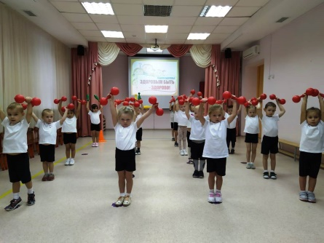 | 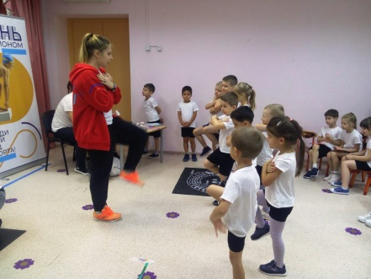 | 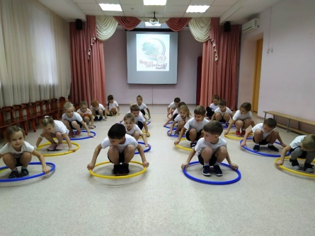
- «Неделя игры и игрушки» (развлечения «Путешествие лесных жителей», «Любимые игры нашей группы»; спортивный досуг «Заводные игрушки»; НОД (Художественное творчество, Познавательное развитие) по темам: «История игрушек», «Моя любимая игрушка», «Фабрика игрушек»; сюжетно-ролевые, подвижные, дидактические, театрализованные (по сюжетам сказок) игры; просмотр сообщений-презентаций воспитанников «Любимые игры моей семьи»; чтение художественной литературы: Г. Семенов «Про игрушки», П. Образцов «Лечу куклу», Г. Лагздынь «Деревянные матрешки», З. Петрова «Мои игрушки», Е. Стеквашова «Машина», Т. Днепровская «Кукла синеглазка», В. Приходько «Матрёшка на окошке», Э. Аманов «Мяч» и пр.; размещение консультаций, рекомендаций, памяток для родителей на информационных стендах, официальном сайте ДОУ («Об игрушках серьёзно», «Роль игрушки в развитии ребенка», «Поиграй со мною, папа» и пр.);
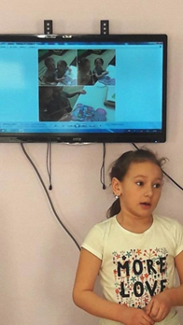 | 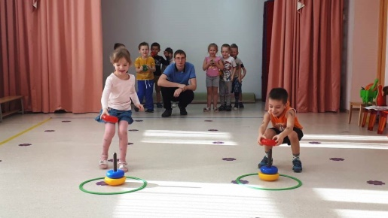 | 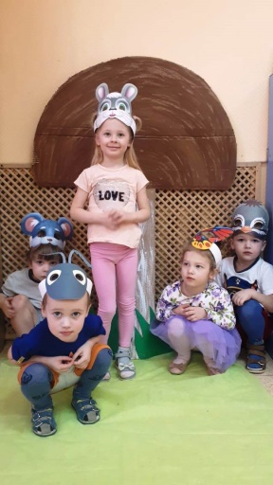
- «Неделя детской и юношеской книги и музыки» (досуг «Книга собирает друзей»; театрализованные постановки по детским произведениям силами воспитанников («Доктор Айболит», «Лиса и журавль», «Теремок» и пр.); «Книга своими руками» - изготовление книжек-малышек в подарок малышам; кроссворд «По дорогам сказок»; беседа-рассказ «Моя любимая книга»; мини-музей «Книга сказок, с которой я рос»; размещение консультаций для родителей на информационных стендах, официальном сайте ДОУ («Книги – наши верные друзья, без них нам жить никак нельзя», «О пользе чтения детям» и пр.);
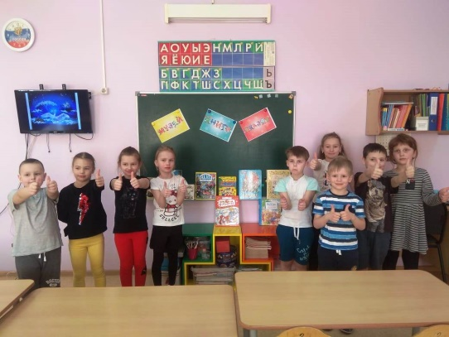 | 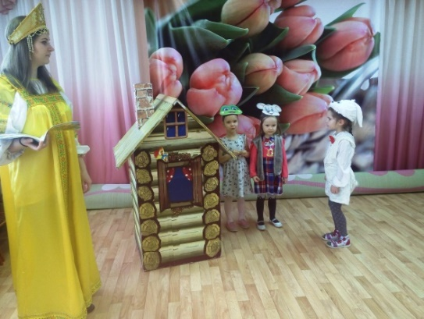
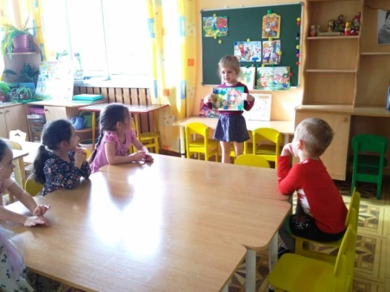 | 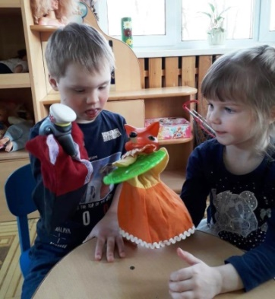
- «Неделя безопасности» (беседа с инспектором ГИБДД о соблюдении правил дорожного движения; целевые прогулки к перекрестку; беседы в группах о соблюдении правил дорожного движения «Дорожные знаки», «Красный, жёлтый, зелёный»; викторина: «Правила движения достойны уважения», «Зелёный огонёк»; спортивно-музыкальное развлечение «Приключения Помехи-неумехи»; дидактические игры: «Дорожная азбука», «Летит, плывет, едет», «Поставь дорожный знак» и др.; акция «Мы против ДТП» - изготовление воспитанниками эмблем-памяток для родителей-водителей; конкурс рисунков на асфальте «Уважайте правила дорожного движения»; театральное представление «Осторожно, дети!»; размещение консультаций, рекомендаций, памяток по ПДД для родителей на информационных стендах, официальном сайте ДОУ).
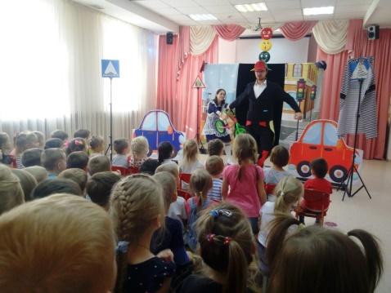 | 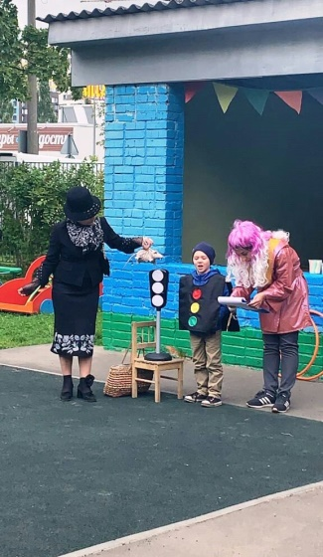 | 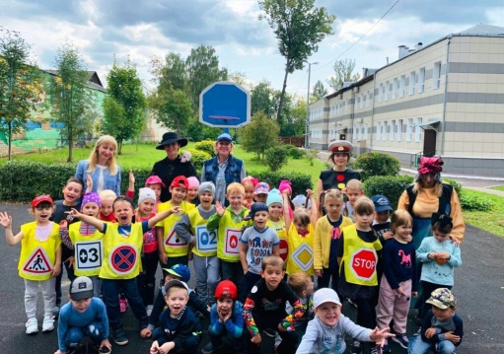
- акции: «Ладошка добра», «Детям Подмосковья – безопасные дороги», «Внимание, дети!», «Засветись!», «След войны в моей семье», «Безопасные окна», «От всей души!», «Кормушки – птицам», «Мы – граждане России», «Покормите птиц - зимой», «Письмо солдату», «Посади дерево».
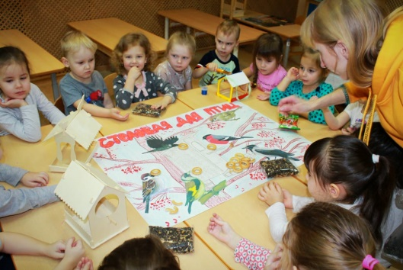 | 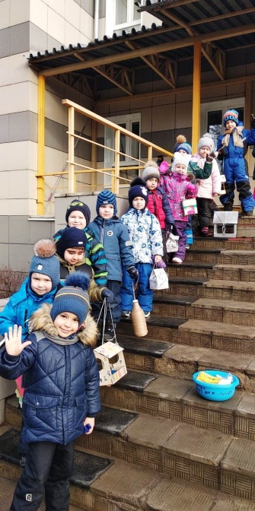 | 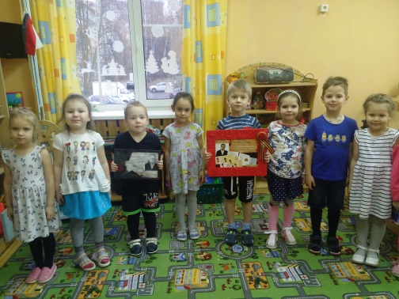
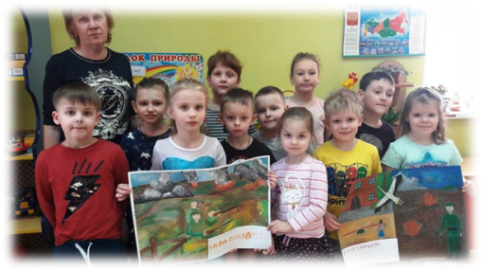 | 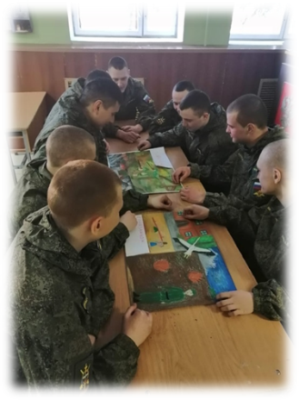 | 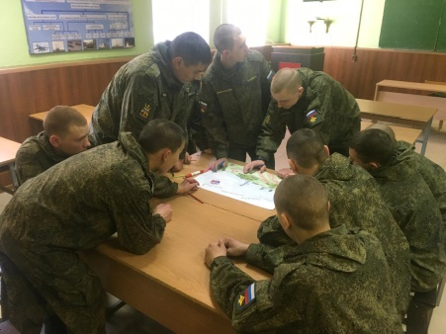
Большое внимание уделялось наглядно-информационным методам работы с родителями по направлениям педагогического, психологического и санитарного просвещения. В учреждении имеются информационные стенды различного направления, на которых размещалась информация о сезонных заболеваниях и их профилактике, о развитии, воспитании, безопасности детей.
В 2019-2020 уч. году педагоги приняли участие в педсоветах: «Приоритетные задачи работы учреждения на 2019-2020 уч. год» (30.08.2019 г.), «Детский сад – возможность полноценно развиваться» (22.11.2019 г.), «Использование инновационных технологий в социально-коммуникативном развитии дошкольников» (24.01.2020 г.), «Организация работы по нравственно-патриотическому воспитанию в системе ДОУ» (13.04.2020 г.); консультациях: «Организация познавательно-исследовательской деятельности в ДОУ», «Квест - игровая форма комплексного решения образовательных задач в коррекционной группе», «Информационная поддержка совместной физкультурно-оздоровительной деятельности детей, педагогов, родителей», «Взаимодействие педагогов и родителей в воспитании дошкольников с ограниченными возможностями здоровья», «Патриотизм. Направленности, формы патриотического воспитания в ДОУ», «Нравственно-патриотическое воспитание на основе народных праздников», «Развитие эмоционального интеллекта у детей с ОВЗ средствами метафоры и сказкотерапии», «Использование игрового парашюта в различных видах деятельности воспитанников», «Пескография в ДОУ», «Экологическое воспитание детей через сказку при взаимодействии с семьями воспитанников»; мастер-классах: «Игры для развития эмоциональной сферы детей», «Изготовление народной куклы «Зайчик на пальчик», «Развитие координации движений мелкой моторики рук через занимательные игры с прищепками», «Игры с использованием шариков «Марблс» и декоративных камешков с детьми», «Квиллинг как средство экологического воспитания старших дошкольников»; квест-играх: «Наш любимый детский сад», «Путешествие по русским народным сказкам»; семинарах-практикумах: «Итоговые викторины в логопедических группах ДОУ», «Использование музыкально-дидактических игр в художественно-эстетическом развитии дошкольников», «Игры-эстафеты как средство воспитания физических качеств», «Лепбук как средство экологического воспитания дошкольников».
В течение года велась разносторонняя методическая работа, которая была направлена на знакомство воспитателей с новинками методической литературы, оказание им помощи в самообразовании, подготовке к педсоветам, занятиям, открытым просмотрам, консультативной помощи молодым специалистам. В рамках этой работы проводилась систематизация и пополнение фонда литературы, тематические выставки и обновлялись информационные стенды.
В 2019-2020 уч. году на базе ДОУ были проведены:
- окружное методическое объединение учителей-логопедов «Развитие речевого творчества детей старшего дошкольного возраста» (сообщение-презентация «Формирование речевого творчества у детей старшего дошкольного возраста», реализация интегрированного подхода в формировании речевого творчества у детей старшего дошкольного возраста в ходе непосредственно образовательной деятельности «Поговорим о транспорте», мастер-класс «Играем - речевое творчество развиваем»);
- окружной семинар воспитателей подготовительных групп «Современные способы взаимодействия с семьями воспитанников как средство успешной социализации детей» (сообщение-презентация «Нетрадиционные формы взаимодействия с семьями воспитанников», реализация принципа взаимодействия с родителями в ходе интегрированной непосредственно образовательной деятельности «Все профессии нужны, все профессии важны»).
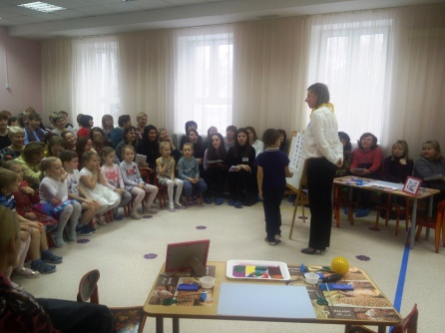 | 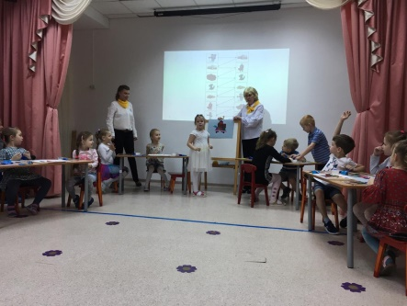 | 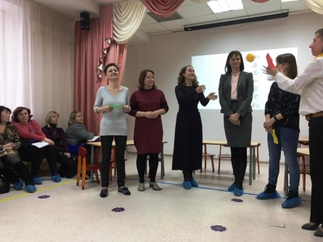
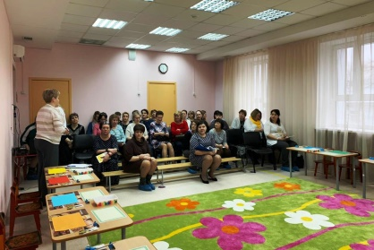 | 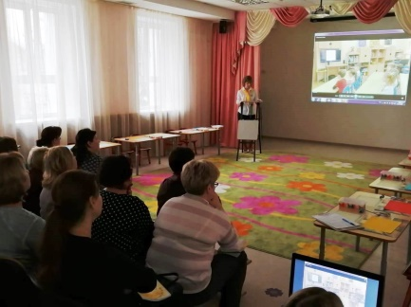 | 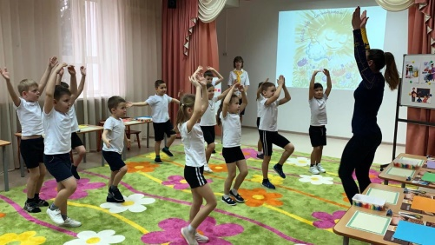
Педагог Идрисова Д.Р. приняла участие в муниципальном этапе Всероссийского конкурса «Педагог года - 2020» и стала призером в номинации «Молодые профессионалы».
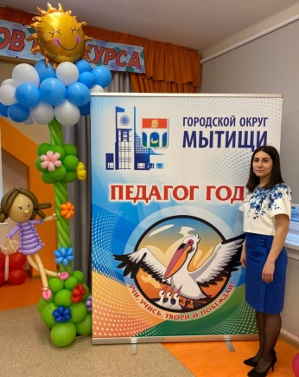 | 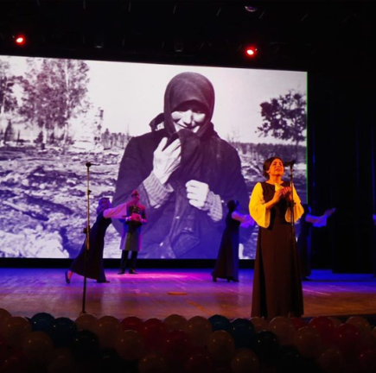 | 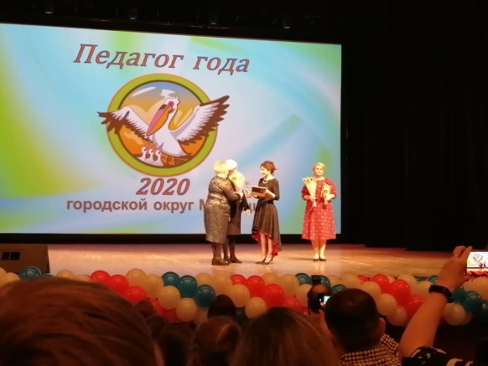

Взаимодействие с социумом: Одним из условий повышения качества образования, а также развития дошкольного учреждения как открытой социально-педагогической структуры, является установление устойчивых партнерских связей с городскими организациями, с социумом.
В течение года в реализации образовательной программы наряду с ДОУ участвовали научные, медицинские, культурные, физкультурно-спортивные и иные организации, обладающие ресурсами, необходимыми для осуществления развития детей:
Дошкольные образовательные учреждения г. о. Мытищи
Участие в методических объединениях, семинарах, круглых столах, конференциях, мастер-классах ДОУ г.о. Мытищи
Учреждения ВПО
Посещение курсов повышения квалификации, переподготовки педагогов ДОУ
МБОУ ЦППМС «Мытищинский»
Поддержка социализации детей, имеющих отклонения в развитии, испытывающих трудности в обучении и адаптации. Комплексная психолого-медико-педагогическая диагностика детей, консультирование родителей, методическая работа с педагогами ДОУ.
МБОУ СОШ № 8
Участие в мероприятиях МБОУ СОШ № 8, организуемых в рамках работы по преемственности:
- участие в родительском собрании в подготовительных группах;
- участие в работе отряда помощников ЮИД;
- взаимопосещение (воспитатели и учителя);
- экскурсии в школу.
Детская поликлиника № 2
Медицинское сопровождение воспитанников, организации оздоровительной работы в ДОУ. Осмотры детей специалистами поликлиники.
Учреждения культуры г. о. Мытищи
Экскурсии и участие в досуговых мероприятиях Мытищинской картинной галереи, Мытищинского историко-художественного музея, библиотек и пр.
ОГИБДД МУ МВД России «Мытищинское»
Профилактическая работа по соблюдению ПДД воспитанниками.
Специализированная пожарно-спасательная часть № 17
Профилактическая работа по соблюдению правил пожарной безопасности воспитанниками. Экскурсии.
Прочие организации г. о. Мытищи
Экскурсии с целью ознакомления воспитанников с разнообразными профессиями.
Жители микрорайона
Участие родителей в мероприятиях ДОУ. День открытых дверей. Работа консультативного пункта для родителей, чьи дети не посещают ДОУ.

В 2019-2020 уч. году дошкольники нашего ДОУ:
- посетили Центральную библиотеку им. Д. Кедрина, Детскую библиотеку № 1 (март);
- посетили увлекательную экскурсию для воспитанников подготовительных групп, организованную на территории ДОУ организацией JUNIOR CAMPUS (инициатива BMW GROUP Россия по детской дорожной безопасности и устойчивому развитию). Юных пешеходов познакомили с возможностями современных транспортных систем и принципами ответственного и безопасного взаимодействия с ними (август);
- встретились с представителями физкультурно-спортивной организации «Стань Чемпионом» (ноябрь);
- посетили школьный военно-исторический музей имени Д.М. Карбышева в МБОУ СОШ № 8 (ноябрь);
- посетили выставку ёлочных игрушек в Мытищинской картинной галерее (декабрь).
Регулярно сотрудниками отдела ГИБДД МУ МВД России «Мытищинское» проводятся беседы с воспитанниками о соблюдении правил дорожного движения. Сотрудники участвуют в просмотрах открытых мероприятий по обучению дошкольников ПДД, выступают перед родителями на собраниях. Наши воспитанники с удовольствием общаются и обсуждают проблемы дорожного движения с инспектором ГИБДД.
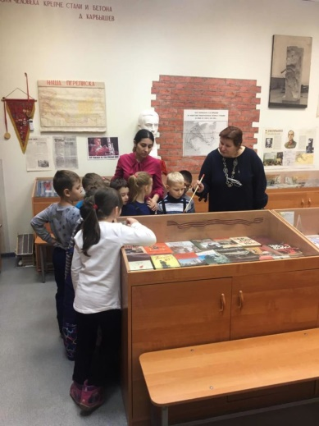 | 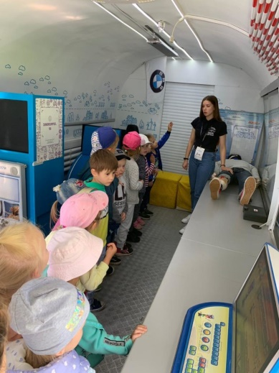 | 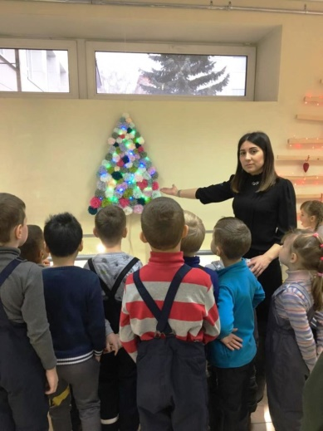

3. Условия осуществления образовательного процесса.
Материально-техническое обеспечение: Состояние материально- технической базы ДОУ соответствует педагогическим требованиям современного уровня образования, требованиям техники безопасности, санитарно–гигиеническим нормам и правилам, физиологии детей, принципам функционального комфорта.
В МБДОУ № 45 «Солнышко» оборудованы и функционируют:
Кабинет | Оборудование
8 групповых помещений | Для каждой возрастной группы имеется все необходимое для полноценного функционирования помещения: раздевальная, игровая, спальня, туалетная, умывальная, кладовая. Каждая возрастная группа ДОУ оснащена необходимой методической литературой и литературными произведениями различных фольклорных жанров для использования в работе с дошкольниками. Развивающая предметно-пространственная среда в каждой возрастной группе включает совокупность образовательных областей, обеспечивающих разностороннее развитие детей с учётом их возрастных и индивидуальных особенностей.
2 музыкально-физкультурных зала | В нашем детском саду музыкальный зал, совмещён с физкультурным залом.  Для удобства и координации работы, физкультурных и музыкальных мероприятий, зал работает по специальному графику.  В зале имеется оборудование для занятий спортом (шведская стенка, гимнастические скамейки, мячи, обручи, кегли, массажные мячики и т.д.), а так же музыкальные инструменты (пианино, бубны, барабаны, ложки и др.), музыкальный центр, проектор, экран, аудиосистема.
2 кабинет учителя-логопеда | Оснащение кабинета: Зеркало настенное, лампа, зеркала для индивидуальной работы, ковер, шкаф для хранения пособий, столы, стулья, учебно-методические пособия по фонематическому восприятию (наборы картинок, тетради для развития фонематического слуха), по лексическому запасу (дидактические игры, наборы картинок), по связной речи (наборы предметных, сюжетных картинок и серии картинок для составления рассказов разной сложности, тексты для пересказа, алгоритмы, опорные схемы для составления описательных рассказов); методическая литература для обследования интеллекта, развития памяти, внимания, мышления; пособия и материалы на развитие дыхания, на развитие мелкой моторики, по обучению грамоте.
Игротека | Методическое и игровое оборудование: конструкторы (напольные и настольные), игры по развитию речи, мультифункциональный куб с динамической подсветкой + комплект аксессуаров + форма для песочной терапии, специализированное развивающее программное обеспечение для дошкольников, экспериментальная лаборатория дошкольника, модель строения вулкана, весы, микроскоп и пр.
2 пищеблока | Пищеблок оборудован моечными ваннами, стеллажами для посуды, раковиной для мытья рук, электротитаном, контрольными весами, электроплитой с духовым (жарочным) шкафом, разделочными столами, шкафом для хлеба, морозильной камерой, холодильниками, электромясорубкой, картофелечисткой и пр.
Прачечная, гладильная | В прачечной - 2 стиральные машины с автоматическим управлением, машина для сушки, 2 ванны. В гладильной имеется гладильный стол, электрический утюг, швейная машина.
2 медицинских блока | Медицинский блок состоит из прививочного кабинета, изолятора, кабинета медсестры, санузла. Оборудование: письменный стол, стулья, шкаф для хранения медикаментов, кровать, манипуляционный столик со средствами для оказания неотложной помощи и с набором инструментария, весы медицинские, ростомер, термометр медицинский, лотки, шпатели, кварцевая лампа, кушетка для осмотра детей, холодильник для хранения вакцин, ведра с педальной крышкой для мусора и др.
1 методический кабинет | Методический кабинет ДОУ оснащен справочной и методической литературой для реализации всех направлений развития детей в соответствии с основной образовательной программой:  - педагогические методики и технологии;  - учебно-методические комплекты и учебно-наглядные пособия для работы с детьми;  - картины, репродукции, произведениями графики разных художников, произведения декоративно-прикладного искусства;  - СД-диски;  - разнообразное специализированное программное обеспечение;  - электронные образовательные ресурсы.  В кабинете имеется в наличии необходимые технические и информационно-коммуникативные средства обучения: компьютеры, принтер, фотоаппарат, магнитофоны, музыкальный центр, мультимедийный проектор, экран, выход в интернет.
1 кабинет заведующего | В кабинетах имеются компьютер, принтер, шкафы для хранения документации.
1 кабинет зам. зав. по АХР

1 кабинет кладовщика
1 кабинет зам. зав. по безопасности
Зимний сад | Подставки для цветов.

Развивающая предметно-пространственная среда: Развивающая предметно-пространственная среда в ДОУ постоянно обогащается. В 2019-2020 учебном году детский сад приобрёл различное оборудование за счёт средств бюджета Московской области:
Наименование полученного инновационного оборудования | Использование полученного инновационного оборудования | Результат использования инновационного оборудования
Мобильный комплект звукового сопровождения мероприятий | Мобильный комплект предназначен для обеспечения звукового сопровождения организованных развлекательных, физкультурно-оздоровительных, праздничных и других мероприятий в ДОУ, в том числе на открытых уличных площадках. | У воспитанников повысился интерес к выступлениям на мероприятиях.
Комплект для организации развивающих игр с песком на открытых площадках  (2 шт) | Комплект предназначен для организации игр с песком на открытом воздухе. | Игры с песком позволяют стабилизировать психоэмоциональное состояние воспитанников, совершенствовать координацию движений, пальцевую моторику, стимулировать развитие сенсорики, развивать навыки общения, пространственную ориентацию, стимулировать познавательные интересы, расширять кругозор.
Комплект для тематических игровых занятий на открытых площадках | Предназначен для организации сюжетно-ролевых игр  детей дошкольного возраста на воздухе. | У воспитанников повысился интерес к сюжетно-ролевым играм, развивается образное  мышление, любознательность и творческая инициатива.

Организация питания в ДОУ: В МБДОУ № 45 «Солнышко» организовано 4-х разовое питание (в 10.00 часов второй завтрак), на основе 20-ти дневного меню. Меню разработано с учётом физиологических потребностей детей в калорийности и пищевых веществах, утверждено начальником Управления образования Администрации г.о. Мытищи, согласовано Роспотребнадзором Московской области. В меню представлены разнообразные блюда, исключены их повторы. Постоянно проводится витаминизация третьего блюда.
При поставке продуктов строго отслеживается наличие сертификатов качества. Контроль за организацией питания осуществляется заведующим ДОУ, медицинской сестрой. В ДОУ имеется вся необходимая документация по организации детского питания. На пищеблоке имеется бракеражный журнал, журнал здоровья. На каждый день пишется меню-раскладка.
Обеспечение безопасности жизнедеятельности в ДОУ: Каждый корпус МБДОУ № 45 «Солнышко» оснащен: АПС, КТС, домофонами на входных дверях. Оба корпуса находятся под круглосуточной охраной, по периметру здания установлены видеокамеры. Охрану детского сада с 07.00 до 19.00 ч. осуществляет ЧОП «Арсенал», с 19.00 до 07.00 ч. – сторожа.
Обеспечение условий безопасности в МБДОУ выполняется согласно локальным нормативно-правовым документам. Имеются планы эвакуации. Ежемесячно проводятся практические занятия с персоналом и воспитанниками по эвакуации из здания в случае пожара.
Прогулочные площадки в удовлетворительном санитарном состоянии и содержании. С детьми проводятся беседы, занятия по ОБЖ, досуги по закреплению правил безопасности на дорогах. С вновь прибывшими сотрудниками проводится вводный инструктаж, противопожарный инструктаж, инструктажи по охране труда, инструктаж по АТЗ и ГО и ЧС. Ежедневно ответственными лицами осуществляется контроль с целью своевременного устранения причин, несущих угрозу жизни и здоровью воспитанников и работников.
Медицинское обслуживание в ДОУ – это организационно-медицинская работа, обеспечивающая проведение медицинских осмотров детей, профилактических и оздоровительных мероприятий, медико-педагогической коррекции; санитарно-просветительская работа, включающая консультирование семей по вопросам физического развития, укрепления и сохранения здоровья ребенка; взаимодействие с учреждениями здравоохранения по вопросам оказания медицинской помощи детям, внедрения эффективных форм профилактики и оздоровления детей дошкольного возраста.
Задачами медицинского обслуживания в ДОУ являются:
- получение объективной информации о физическом состоянии и здоровье детей;
- анализ физического, нервно-психического развития и здоровья детей для планирования профилактических и оздоровительных мероприятий;
- осуществление эффективной организационно-медицинской работы в ДОУ, своевременное внесение соответствующих коррективов в медицинское обслуживание детей с учетом их возрастных и индивидуальных особенностей;
- проведение консультационно-просветительской работы с работниками ДОУ и семьями воспитанников по вопросам физического развития и оздоровления детей дошкольного возраста.
4. Результаты деятельности ДОУ.
Показателями качества предоставляемых образовательных услуг в ДОУ (в соответствии с базовыми требованиями реализуемых программ) является уровень освоения детьми умений и навыков по образовательным областям.
Группа | Результаты освоения умений и навыков по образовательным областям
 | Соответствует  кол-во чел. |  | Частично соответствует  кол-во чел. |  | Не соответствует  кол-во чел.
Младшие. гр. | 40 |  | 12 |  | 1
Средние гр. | 38 |  | 4 |  | 0
Старшие гр. | 40 |  | 0 |  | 0
Подготовительные гр. | 53 |  | 3 |  | 0
Итого по ДОУ | 171 – 89% |  | 19 – 10% |  | 1 – 1 %
 | Результаты выполнения целевых ориентиров на этапе завершения дошкольного детства
 | 53 | 95 % | 3 | 5 % | 0 | 0 %

Уровень освоения воспитанниками программы «От рождения до школы» под редакцией Н.Е. Вераксы, Т.С. Комаровой, М.А. Васильевой - выше среднего. По результатам диагностики уровня развития детей можно сделать вывод, что программные задачи воспитателями реализованы в полном объеме.
В МБДОУ в течение учебного года осуществлялась кружковая работа по дополнительному образованию. В целях контроля эффективности кружковой работы, нами проводился мониторинг уровня овладения умениями и навыками детьми, посещавшими кружки.
Сводная справка по кружкам (2019-2020 уч. г.)
Бесплатные кружки
Направлен  ность | Название  кружка | Возрастная группа/  Кол-во воспитанников | Руководитель кружка  ФИО/ должность | Парциальная  программа | Итоги выполнения программы
 |  |  |  |  | Н.г.  дети / % | К.г.  дети / %
Художественная направленность  (изо; музо) | «Самоделкино» | 4-5 лет /  26 чел. | Бинштейн Р.Г. Цыплакова А.И. воспитатели | Л.В. Куцакова «Конструирование и ручной труд», Парамонова Л.А. «Детское творческое конструирование», Ермолаева Н.В.  Малышева А.Н.  «Аппликация в детском саду» | н/c-3/12  ч/с-17/65  с- 6/23 | н/c-1/4  ч/с-15/58  с-10/38
 |  | 3-4 года /  30 чел. | Семёнова Л.В.  Щербак С.Б. воспитатели |  | н/c-7/23  ч/с-14/47  с-9/30 | н/c-1/3  ч/с-11/37  с-18/60
 |  | 3-4 года / 29 чел. | Дудина Т.Н.  Паршкова Т.Ф. воспитатели |  | н/c-8/27,5  ч/с-13/45  с-8/27,5 | н/c-0/0  ч/с-14/48  с-15/52
Техническая направленность (ручной труд, конструирование, квилинг, лего и т.д.) | «Самоделкино (Лего-конструирование)» | 6-7 лет /  26 чел. | Идрисова Д.Р.  воспитатель | Фешина Е.В. «Лего- конструирование в детском саду»,  Мельникова О.В. «Лего-конструирование» | н/c-3/11,5  ч/с-13/50  с- 10/38,5 | н/c-1/4  ч/с-8/31  с-17/65
 |  | 6-7 лет /  31 чел. | Алексашкина И.В.  Зарубина Т.В. воспитатели |  | н/c-2/6  ч/с-16/52  с-13/42 | н/c-0/0  ч/с-13/42  с-18/58
Туристско-краеведческая направленность | «Туристята» | 6-7 лет /  26 чел. | Дербина С.В.  воспитатель | Программа МБУДО «ДЮЦ «Турист». | н/c-2/8  ч/с-13/50  с-11/42 | н/c-1/4  ч/с-9/35  с-16/61
Социально-педагогическая направленность (подготовка к школе; этикет; логика; «Добрый мир») | «Добрый мир» | 5-6 лет /  20 чел. | Алексеева Л.А.  Падурец Л.Б.  воспитатели | Л.Л. Шевченко «Добрый мир» | н/c-0/0  ч/с-12/60  с-8/40 | н/c-0/0  ч/с-6/30  с-14/70
Другие направления дополнительного образования детей (развитие речи; ЮИД; театр, фольклор; логоритмика; «Разговор о правильном питании»; занятия с психологом и т.д.) | «Разговор о правильном питании» | 5-6 лет /  32 чел. | Полеева С.А.  воспитатель | М. Безруких,  Т. Филиппова,  А. Макеева "Разговор о здоровом и правильном питании" | н/c-0/0  ч/с-19/59  с-13/41 | н/c-0/0  ч/с-10/31  с-22/69
 | «Помощники ЮИД» | 6-7 лет /  10 чел. | Алексашкина И.В.  Зарубина Т.В. воспитатели | Н.Н. Авдеева, О.Л. Князева, Р.В. Стеркина «Безопасность» | н/c-0/0  ч/с-2/20  с-8/80 | н/c-0/0  ч/с-0/0  с-10/100

Платные кружки
Направлен  ность | Название кружка | Возрастная группа/  Кол-во воспитанников | Руководитель кружка  ФИО/ должность | Парциальная  программа | Итоги выполнения программы
 |  |  |  |  | Н.г.  дети / % | К.г.  дети / %
Занятия с логопедом | «Логоритмика» | 5-6 лет /  7 чел. | Сорокина О.С.  учитель-логопед | Т.Ю. Аксанова «Логопедическая ритмика в системе коррекционной работы с дошкольниками с ОНР» ,«Артикуляционная гимнастика в стихах и картинках» Т. А. Куликовская,  «Зеленый огонек здоровья» М. Ю. Картушина | н/c-0/0  ч/с-6/86  с-1/14 | н/c-0/0  ч/с-3/43  с-4/57
 |  | 6-7 лет /  7 чел. |  |  | н/c-0/0  ч/с-4/57  с-3/43 | н/c-0/0  ч/с-1/14  с-6/86
 |  | 4-5 лет /  13 чел. |  |  | н/c-3/23  ч/с-9/69  с-1/8 | н/c-1/8  ч/с-8/61  с-4/31
 | Занятия по коррекции речи (индивидуальные) | 5-6 лет /  2 чел. |  |  | н/c-0/0  ч/с-2/100  с-0/0 | н/c-0/0  ч/с-0/0  с-2/100
Музыкально-ритмические занятия (ритмика; танцы; хореография; музыка; пение; «Кукляндия»; оркестр и т.д.) | «Весёлые нотки» | 4-6 лет /  11 чел. | Баранова Ю.В. музыкальный руководитель | Картушина М. Ю. «Вокально-хоровая работа в детском саду» | н/c-0/0  ч/с-5/45  с-6/55 | н/c-0/0  ч/с-2/18  с-9/82
Кружки, секции (фитнес; физо; сенсорика; бассейн; гимнастика; спорт и т.д.) | «Детский фитнес» | 5-6 лет /  14 чел. | Елисеев Н.М. инструктор по физкультуре | Бабенкова Е.А., Федоровская О.М. «Игры, которые лечат» | н/c-2/14  ч/с-9/65  с-3/21 | н/c-0/0  ч/с-8/57  с-6/43
 |  | 6-7 лет /  2 чел. |  |  | н/c-0/0  ч/с-2/100  с-0/0 | н/c-0/0  ч/с-0/0  с-2/100
 | «Мой весёлый, звонкий мяч» | 5-6 лет /  4 чел. |  | Волошина Л.М., Курилова Т.В. «Игры с элементами спорта» | н/c-1/25  ч/с-3/75  с-0/0 | н/c-0/0  ч/с-2/50  с-2/50
 |  | 6-7 лет /  2 чел. |  |  | н/c-0/0  ч/с-2/100  с-0/0 | н/c-0/0  ч/с-0/0  с-2/100
Группы по адаптации к школе | «Заниматика» | 4-5 лет /  12 чел. | Полеева С.А. воспитатель | Михайлова З.А. «Игровые занимательные задачи для дошкольников», Нефёдова Е.А. «Готовимся к школе»,Тихомирова Л.Ф. «Развитие познавательны способностей у дошкольников» | н/c-0/0  ч/с-9/75  с-3/25 | н/c-0/0  ч/с-2/17  с-10/83
 |  | 5-6 лет /  14 чел. |  |  | н/c-0/0  ч/с-8/57  с-6/43 | н/c-0/0  ч/с-4/29  с-10/71
 | «От слова к звуку» | 5-6 лет /  11 чел. |  | Маханева М.Д. «Обучение грамоте детей 5 - 7 лет». | н/c-0/0  ч/с-9/82  с-2/18 | н/c-0/0  ч/с-6/55  с-5/45
 |  | 4-5 лет /  10 чел. |  | Маханева М.Д. «Подготовка к обучению грамоте детей 4 - 5 лет». | н/c-2/20  ч/с-5/50  с-3/30 | н/c-0/0  ч/с-2/20  с-8/80
 | «Развивайка» | 5-6 лет /  17 чел. | Дудина Т.Н. воспитатель | Нефёдова Е.А. «Готовимся к школе» | н/c-0/0  ч/с-10/59  с-7/41 | н/c-0/0  ч/с-4/24  с-13/76
 | «Грамотейка» | 6-7 лет /  10 чел. |  | Маханева М.Д. «Обучение грамоте детей 5 - 7 лет». | н/c-0/0  ч/с-7/70  с-3/30 | н/c-0/0  ч/с-0/0  с-10/100
 | «АБВГДейка» | 6-7 лет /  5 чел. | Полеева С.А. воспитатель | Михайлова З.А. «Игровые занимательные задачи для дошкольников» | н/c-0/0  ч/с-4/80  с-1/20 | н/c-0/0  ч/с-0/0  с-5/100
Другие платные услуги (изо, технические (в т.ч. шахматы), театр | «Умелые ручки» | 3-4 года /  23 чел. | Семёнова Л.В. воспитатель | Г.Н. Давыдова  «Нетрадиционные техники рисования в детском саду» | н/c-0/0  ч/с-15/65  с-8/35 | н/c-0/0  ч/с-9/39  с-14/61
 | «Мастерская чудес» | 5-6 лет /  15 чел. | Ерохина В.А. зам. зав. по АХР | Л.В. Куцакова «Конструирование и ручной труд», Парамонова Л.А. «Детское творческое конструирование» | н/c-0/0  ч/с-12/80  с-3/20 | н/c-0/0  ч/с-6/40  с-9/60
 | «Краски жизни» | 5-6 лет /  12 чел. | Зейналова К.И.  младший воспитатель | Казакова Р.Г., Сайганова Т.И., Седова Е.М. «Рисование с детьми дошкольного возраста» | н/c-0/0  ч/с-10/83  с-2/17 | н/c-0/0  ч/с-3/25  с-9/75
 |  | 6-7 лет /  12 чел. |  |  | н/c-0/0  ч/с-4/33  с-8/67 | н/c-0/0  ч/с-0/0  с-12/100
 | «Жила-была сказка» | 3-4 года /  7 чел. | Дудина Т.Н. воспитатель | Шорохова О.А. «Играем в сказку. Сказкотерапия и занятия по развитию связной речи дошкольников» | н/c-0/0  ч/с-4/57  с-3/43 | н/c-0/0  ч/с-2/29  с-5/71
 | «Бумагопластика» | 4-5 лет /  8 чел. | Паршкова Т.Ф. воспитатель | Новицкая С.А. «Поделки из бумаги. Совместное творчество педагога и дошкольника» | н/c-0/0  ч/с-5/63  с-3/37 | н/c-0/0  ч/с-1/12  с-7/88
Результаты мониторинга всех направлений кружковой работы показали существенное увеличение числа детей с высоким уровнем развития по выбранным направлениям дополнительного образования.
Один из самых важных показателей эффективности физкультурно- оздоровительной работы в МБДОУ № 45 «Солнышко» – это динамика посещаемости, анализ заболеваемости воспитанников детского сада.
В 2019-2020 уч. году наблюдается снижение уровня заболеваемости.

Динамика посещаемости по месяцам в 2018 г. и 2019 г.:
Месяц | Январь 2018 | Февраль 2018 | Март 2018 | Апрель 2018 | Май 2018 | Июнь  2018 | Июль 2018 | Август  2018 | Сентябрь 2018 | Октяб  рь 2018 | Ноябрь 2018 | Декабрь 2018
Посещаемость (детодни) | 2465 | 2788 | 2993 | 2934 | 2883 | 1709 | 1467 | 1872 | 2552 | 3353 | 3358 | 3343
Месяц | Январь 2019 | Февраль 2019 | Март 2019 | Апрель 2019 | Май 2019 | Июнь  2019 | Июль 2019 | Август  2019 | Сентябрь 2019 | Октяб  рь 2019 | Ноябрь 2019 | Декабрь 2019
Посещаемость  (детодни) | 3133 | 3648 | 3794 | 4123 | 3162 | 1746 | 1559 | 1759 | 3581 | 3947 | 3450 | 3857
Распределение воспитанников по группам здоровья
в 2018-2019, 2019-2020 уч. г.:
Год | Списочный состав детей (количество детей) |  | Группа здоровья  (количество детей)
 |  |  | I | II | III | IV
2018-2019 | Посещающих ДОУ | 260 | 102 | 149 | 9 | -
 | В т. ч. вновь поступивших | 118 | 44 | 70 | 4 | -
2019-  2020 | Посещающих ДОУ | 264 | 102 | 147 | 13 | 2
 | В т. ч. вновь поступивших | 111 | 51 | 60 | - | -

Среднее количество дней, пропущенных по болезни в расчете на 1 ребёнка в год (в динамике за три года):
Год | 2017 | 2018 | 219
Количество детей (чел) | 260 | 260 | 264
Пропущено одним ребенком | 8,9 | 8,9 | 8,8

Таким образом, анализ показателей физического развития и здоровья дает возможность утверждать о положительной динамике по некоторым аспектам, но работу по сохранности и укреплению здоровья дошкольников целесообразно продолжить и в следующем учебном году в направлении повышения компетентности педагогического персонала в использовании здоровьесберегающих технологий.
В прошедшем учебном году наши воспитанники и педагоги принимали участие в выставках и конкурсах:
№  п/п | Уровень | Название конкурса | Место, участие | Количество воспитанников/ педагогов, сотрудников
1. | муниципальный | XIII Спартакиада среди детей старшего дошкольного возраста | участие | 10/2
2. | муниципальный | «Рождественские кружева» | 2 место | 5/3
3. | муниципальный | «Звёздный калейдоскоп» | участие | 22/4
4. | ДОУ | «Осенние дары» | 1,2,3 место | 26/10
5. | ДОУ | «Подарок для мамы» | 1,2,3 место | 30/9
6. | ДОУ | «Рождественские кружева» | 1,2,3 место | 25/8
7. | ДОУ | «Чудесный день – 8 марта!» | 1,2,3 место | 29/6

5. Кадровый потенциал ДОУ.
Воспитательно-образовательный процесс в ДОУ в 2019 г. обеспечивали 20 педагогов, из них: заведующий – 1; заместитель заведующего по ВМР – 1; 5 специалистов: музыкальный руководитель - 1, инструктор по физкультуре – 1, учитель-логопед – 2, педагог-психолог - 1; воспитатели – 13.

Педагоги постоянно повышают уровень профессионального мастерства, обучаясь на курсах повышения квалификации, принимая участие в методических объединениях, конкурсах, семинарах, научных конференциях ДОУ г.о. Мытищи. Полученные знания всегда актуальны, оказывают значительное влияние на интерес педагога к работе, отражаются на эффективности его деятельности, повышают профессиональную самооценку, стимулируют к дальнейшему профессиональному развитию.
В течение 2019-2020 уч. года 1 педагог был аттестован на первую квалификационную категорию, 4 педагога – на высшую.
6. Финансовые ресурсы ДОУ и их использование.
МБДОУ № 45 «Солнышко» получает бюджетное финансирование, которое распределяется согласно Плану ФХД на календарный год. В течение учебного года материальная база периодически преобразовывается, трансформируется и обновляется. Бюджетные средства направляются на:
- оплату коммунальных услуг;
- оплату услуг связи;
- выплату заработной платы;
- оплату услуг по содержанию имущества;
- оплату налогов.
В 2019-2020 учебном году в детском саду были выполнены следующие виды работ:
- закуплены телевизоры - 2 шт. (средства выделены Советом депутатов г. о. Мытищи);
- закуплены моющие средства (бюджетные средства);
- поставлено в сад оборудование ФГОС ДО (бюджетные средства);
- ремонт крыльца в корпусе № 1 (средства выделены Советом депутатов г. о. Мытищи).
7. Решения, принятые по итогам общественного обсуждения.
Публичный доклад дает значимую информацию родителям воспитанников о положении дел, успехах и проблемах ДОУ за последний отчетный период и определяет задачи дальнейшего развития. Особое значение Доклад имеет для родителей воспитанников, вновь прибывших в ДОУ, а также для родителей, планирующих направить ребенка в детский сад.
По итогам общественного обсуждения было принято следующее решение: принять Публичный доклад за 2019-2020 учебный год, одобрить в целом работу ДОУ за прошедший учебный год и дать положительную оценку работе всего педагогического коллектива.
8. Перспективы и планы развития ДОУ.
Работа коллектива ДОУ ведется планомерно, целенаправленно, рассчитана на перспективу. Для успешной деятельности в условиях модернизации образования МБДОУ должно реализовать следующие направления развития:
- совершенствование материально-технической базы учреждения;
- повышение уровня профессиональных знаний и умений педагогов;
- актуализация применения проектного метода, с целью организации совместной творческой деятельности педагогов ДОУ, воспитанников и родителей, направленной на реализацию программы дошкольного образования, интегрирующий в себе проблемный подход, групповые, рефлексивные, исследовательские, поисковые и прочие методики;
- совершенствование работы и обеспечение взаимодействия педагогов ДОУ и родителей в сохранении и укреплении психического и физического здоровья детей;
- внедрение инновационных форм работы с целью повышения продуктивности взаимодействия всех участников образовательных отношений.
На основании проведенного анализа работы за прошедший учебный год, считаем целесообразным постановку перед коллективом МБДОУ в 2020 – 2021 учебном году следующей цели и задач:
Цель: реализация Федерального государственного образовательного стандарта дошкольного образования в ДОУ.
Задачи:
1. Обогащение и совершенствование игрового опыта детей, обеспечение их психоэмоционального и физического благополучия.
2. Формирование позитивных установок к различным видам труда и творчества, формирование основ безопасного поведения воспитанников в быту, социуме, природе.
3. Разработка и внедрение информационного обеспечения, позволяющего в электронной форме создавать образовательные ресурсы, проводить мониторинг и фиксировать результаты освоения основной общеобразовательной программы дошкольного образования.
4. Создание благоприятной развивающей предметно-пространственной среды с учетом возрастной и полоролевой специфики на основе принципа интеграции образовательных областей, способствующей полноценному развитию воспитанников и соответствующей требованиям СанПиН.

